大學升學輔導系列講座
～甄選入學選填志願說明會～
100年度大學多元入學有眾多變革，舉凡繁星計畫合併學校推薦為繁星推薦、申請入學由五校系增為六校系、甄選名額的增加等皆與去年大不相同，2月21日學測成績公布，各科五標與去年相較異動甚大，更增添同學選填志願的困難度，因此，輔導室於2月24日邀請多元策圖書資訊社牟國陶老師，為高三師生及家長進行「甄選入學選填志願說明會」，希望協助高三學生選擇最適合自己興趣及能力的校系。
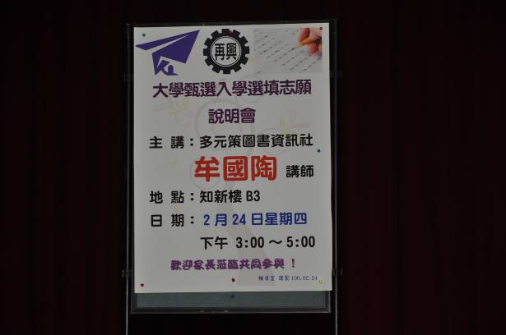 | 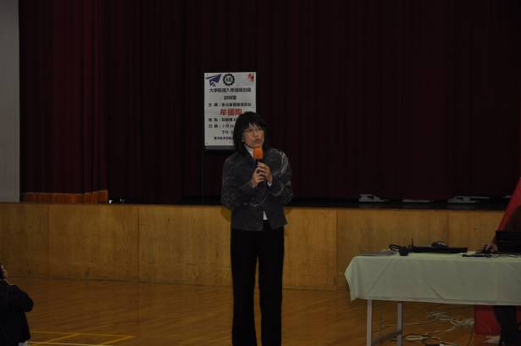
歡迎海報 | 蔡麗瑱主任致歡迎詞
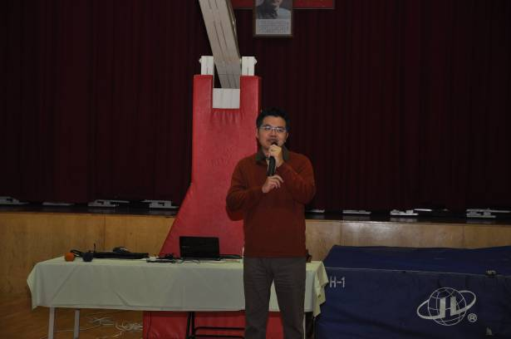 | 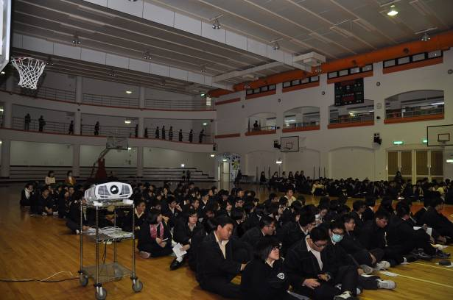
牟國陶老師主講 | 參加講座高三師生及家長
 | 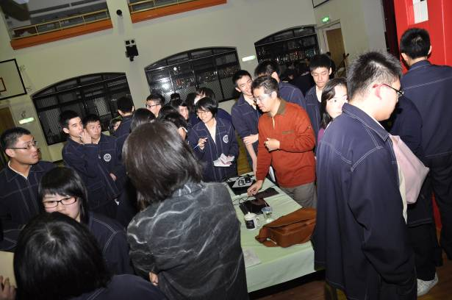
家長試作落點分析 | 會後同學提問

